**Template KP**

|  |
| --- |
| **1. ไฮเปอร์โซนิกหนูน้อยหมูแดง (HS_Red Pig Girl)** |

*ที่มา: ข้อหนึ่ง Hypersonic Test 2024 โจทยสำหรับติวผูแทนศูนย สอวน. คอมพิวเตอร รุน 20 โดยพี่พีท*

หมาป่าบนดวงจันทร์ ได้ถูกคุณยายจ้องมองในคืนเดือนเพ็ญ มีหมาป่าตัวหนึ่งอาบน้ำอยู่บนดวงจันทร์ถูกคุณยายจ้องมองมาไม่หยุดจึงเกิดความรักกับคุณยายและได้มากำเนิดเป็นเผ่าหมาป่าตัวแรกบนโลกตั้งแต่นั้นมา นี่คือตำนานอดัมกับอีฟ ต้นกำเนิดเผ่ามนุษย์หมาป่าที่ปกติจะเป็นมนุษย์ แต่จะกลายร่างเป็นหมาป่าในคืนเดือนเพ็ญ

หนูน้อยหมูแดงมีหน้าที่ส่งจดหมายจากคุณยายถึงหมาป่า หมาป่าจะได้รับที่อยู่ของคุณยายผ่านจดหมายและเดินทางไปหาคุณยายด้วยเส้นทางที่สั้นที่สุด ในแต่ละวัน จะมีจดหมายที่ต้องส่งจำนวน K ฉบับ หนูน้อยหมูแดงจะเล่นพิเรนทร์ในทุกๆ วัน โดยจะนำจดหมายสองฉบับมาสลับกัน โดยจะสลับไม่เกิน S ครั้งในวันๆ นั้น (0 <= S <= 1) ทำให้มีหมาป่าสองตัวได้กับคุณยายสลับกัน

หนูน้อยหมูแดงจะเลือกสลับให้ระยะทางที่หมาป่าทุกตัวต้องเดินทางรวมกันแล้วมากที่สุดที่เป็นไปได้ หนูน้อยหมูแดงจะทำให้ค่ามากที่สุดได้เท่าไหร่ กำหนดให้มีเมืองทั้งหมด N เมืองและถนนสองทิศจำนวน M เส้น และทุกคู่เมืองจะมีถนนไม่เกิน 1 เส้น

**งานของคุณ**

จงหาผลรวมระยะทางการเดินทางของหมาป่าทุกตัวที่มากที่สุดที่เป็นไปได้หากหนูน้อยหมูแดงสลับไม่เกิน S ครั้ง

**ข้อมูลนำเข้า**

บรรทัดแรก รับจำนวนเต็มบวก N M (1 <= N <= 200, N-1 <= M <= 100,000)

อีก M บรรทัดถัดมา รับจำนวนเต็มบวก u, v, w แทนถนนระหว่างเมือง u, v โดยถนนมีระยะทาง w เมตร (1 <= u, v <= N และ 1 <= w <= 1,000,000,000)

บรรทัดที่ M+2 รับจำนวนเต็มบวก Q แทนจำนวนวัน (1 <= Q <= 5) ในแต่ละวันจะประกอบไปด้วย

บรรทัดที่แรก รับจำนวนเต็มบวก K, S (1 <= K <=500,000, 0 <= S <= 1)

บรรทัดที่สอง รับจำนวนเต็มบวก K จำนวน ai แทนเมืองที่หมาป่าที่ i อยู่ (1 <= ai <= N)

บรรทัดที่สาม รับจำนวนเต็มบวก K จำนวน bi แทนเมืองที่คุณยายที่ i อยู่ โดยหมาป่าที่ i จะต้องมาหาคุณยายที่ i (1 <= bi <= N)

20% ของข้อมูลชุดทดสอบ S = 0

40% ของข้อมูลชุดทดสอบ N <= 50

**ข้อมูลส่งออก**

มี Q บรรทัด แสดงผลรวมระยะทางการเดินทางของหมาป่าทุกตัวที่มากที่สุดที่เป็นไปได้ของแต่ละวัน

**ตัวอย่าง**

|  |  |
| --- | --- |
| **ข้อมูลนำเข้า** | **ข้อมูลส่งออก** |
| 4 3  1 2 1  2 3 1  3 4 1  2  2 0  2 3  1 4  2 1  2 3  1 4 | 2  4 |

**คำอธิบายตัวอย่างที่ 1**

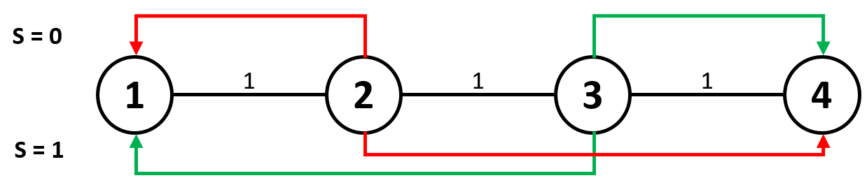

หมาป่าตัวแรกเดินจาก 2 -> 1 ระยะทาง 1 เมตร

หมาป่าตัวที่สองเดินจาก 3 -> 4 ระยะทาง 1 เมตร

รวมทั้งสองเส้นทางเป็นระยะทาง 1+1 = 2 เมตร

ถ้าสลับได้หนึ่งครั้ง ให้สลับเป็น 2 -> 4 ระยะทาง 2 เมตร และ 3 -> 1 ระยะทาง 2 เมตร รวมกันเป็น 2+2 = 4 เมตร

++++++++++++++++++++